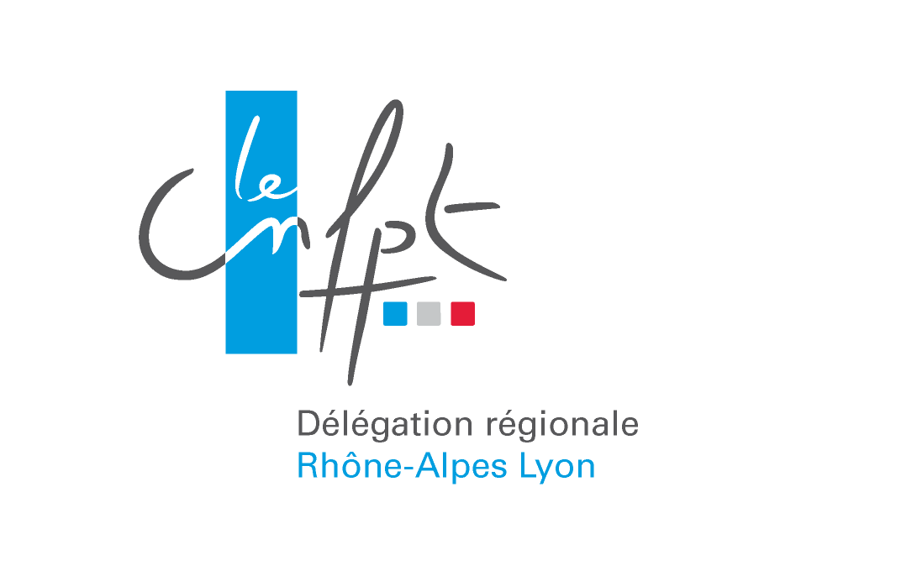

PRÉPARATION AU CONCOURS EXTERNE, INTERNE ET 3ème CONCOURS
D’ADJOINT DU PATRIMOINE DE 1ère CLASSE
PERSONNES CONCERNEES :

Le concours externe sur épreuves est ouvert pour 30% au moins des postes mis au concours, aux candidats titulaires au moins d'un titre ou diplôme classé au moins au niveau V de la nomenclature du répertoire national des certifications professionnelles ou d’une qualification reconnue comme équivalente.
Le concours interne sur épreuves est ouvert pour 50% au plus des postes mis au concours, aux fonctionnaires et agents non titulaires de la fonction publique de l’Etat, de la fonction publique territoriale et de la fonction publique hospitalière ainsi qu’aux agents en fonction dans une organisation internationale. Les candidats doivent justifier, au 1er janvier de l’année du concours de quatre années au moins de services publics effectifs, dont deux années au moins dans les services d’un musée, d’une bibliothèque, des archives, de la documentation ou des parcs et jardins.
Le troisième concours sur épreuves est ouvert pour 20% au plus des postes mis au concours, aux candidats qui justifient de l’exercice pendant une durée de 4 ans au moins : soit d’ activités professionnelles correspondant à la réalisation de tâches liées à la mise en œuvre d’activités de développement culturel ou relatives au patrimoine. Soit de mandats en qualité de membre d’une assemblée délibérante d’une collectivité territoriale, soit d’une activité accomplie en qualité de responsable d’une association. Un décret fixe les modalités de prise en compte de ces différentes activités. Lorsque le nombre de candidats ayant subi avec succès les épreuves de l’un des trois concours est inférieur au nombre de places offertes au titre de ce concours, le jury peut augmenter, dans la limite de 15%, le nombre de places offertes aux candidats des concours externe et interne.

EPREUVES DU CONCOURS :

Epreuve d'admissibilité concours interne, externe et 3ème concours
La résolution écrite d'un cas pratique à partir des données communiquées au candidat relatif à une situation à laquelle un adjoint territorial du patrimoine de 1ère classe peut être confronté dans l'exercice de ses fonctions. (durée : 2 heures, coef. 4)
Epreuve d'admissibilité concours externe et 3ème concours
Un questionnaire appelant des réponses brèves portant sur les domaines suivants relatifs au fonctionnement des services dans lesquels un adjoint territorial du patrimoine de 1ère classe peut être appelé à servir : accueil du public ; animation ; sécurité des personnes et des bâtiments. (durée : 1 heure, coef.2)

Epreuve d'admission concours externe
Un entretien à partir d'un texte de portée générale, tiré au sort, de manière à permettre d'apprécier les qualités de réflexion et les connaissances du candidat, y compris la façon dont il envisage son métier. (préparation : 20 mn, durée : 20 mn, coef. 4)

Epreuve d'admission concours interne
Un entretien débutant par une présentation par le candidat de son expérience professionnelle.
Il est suivi par un commentaire oral à partir d’un dossier succinct remis au candidat, après un choix préalablement précisé lors de son inscription
au concours, et portant :
· soit sur des questions de sécurité et d'accueil du public, de communication et d'animation ;
· soit sur la présentation d'une visite guidée d'un monument historique ou d'un musée ;
· soit des questions portant sur la présentation de collections et le renseignement aux usagers dans une bibliothèque ;
soit sur des questions touchant à la conservation du patrimoine écrit. (préparation et durée : 30 mn, dont 5 mn au maximum pour la présentation par le candidat de son expérience professionnelle coef 3)

Epreuve d'admission 3ème concours
Un entretien ayant pour point de départ un exposé du candidat sur son expérience destiné à permettre d’apprécier les qualités d’analyse et de réflexion du candidat ainsi que sa motivation à exercer les missions dévolues au cadre d’emplois. (durée : 20 mn, dont 5 mn au plus d’exposé, coef. 4)
Les épreuves facultatives de langue et de traitement automatisé de l’information ne font pas l’objet d’une préparation.

TEST DE PRE REQUIS :
.La grille des pré-requis vérifiés au moment des tests sont détaillés ci-après

DISPOSITIF :
Pour l’épreuve de cas pratique : 3 séances de méthodologie et correction de devoirs, 3 devoirs sur table
Pour l’épreuve de questionnaire (concours externe et 3ème concours) : 3 conférences thématiques
Examen blanc
Préparation à l’oral : pour tous les stagiaires inscrits en préparation : 1 jour relatif à la technique d’entretien et
pour les candidats déclarés admissibles au concours : 1 jour de simulation jury
DUREE : 7 jours ou 8 si admissibles (externe et 3ème concours), 4 jours ou 5 si admissible (interne)
LIEU : CNFPT Lyon

CONTACT CNFPT : Mme GRISCELLI ( 04.72.32.43.64
ORGANISATEUR DU CONCOURS : CENTRE DE GESTION DE LA SAVOIE

Liste des Pré-requis pour les tests d’orientation des agents de catégorie C

Compréhension et Expression Ecrites

Connaitre les règles usuelles de la grammaire, de l’orthographe et de la conjugaison
Connaitre les fonctions des mots : sujet, verbe, complément…
Connaitre le sens des mots
Savoir rédiger des réponses courtes
Savoir rédiger des définitions simples
Savoir articuler deux phrases avec des mots de liaison
Comprendre les informations contenues dans un texte court, dans un texte long
Savoir synthétiser une information, des informations contenues dans un document

Durée du test d’orientation : 2 heures

